江苏科技大学电子注册系统使用手册
一．简要说明：
- 所有学生通过移动科大APP或者PC门户两种方式中的电子注册系统app进行电子注册。
- 电子注册时间：开学后两周内集中。
- 本科生和研究生全部通过电子注册系统进行注册登记，电子注册必须在缴清学费才能进行注册。
- 有生源地贷款的学生在暑假期间到开学初的时间段内，点击缓交学费app进行学费缓交流程的操作。具体操作步骤见app，请上传生源地贷款的回执等附件。
- 各位辅导员请在开学前集中审核学生缓交学费的申请。
二．移动科大APP安装和登录方法：
- 手机扫描二维码

- 点击“立即下载”
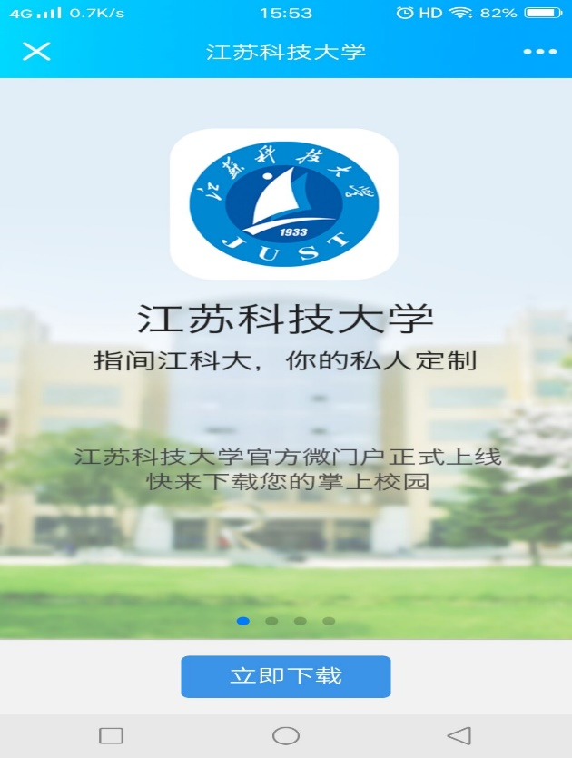
- 点击其他方式下载
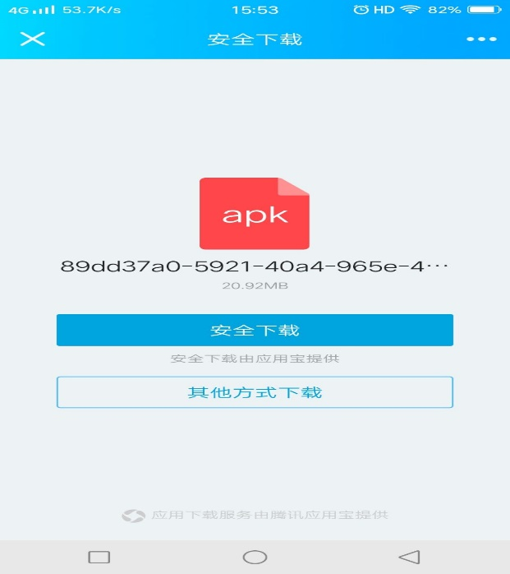
- 安装后点击头像
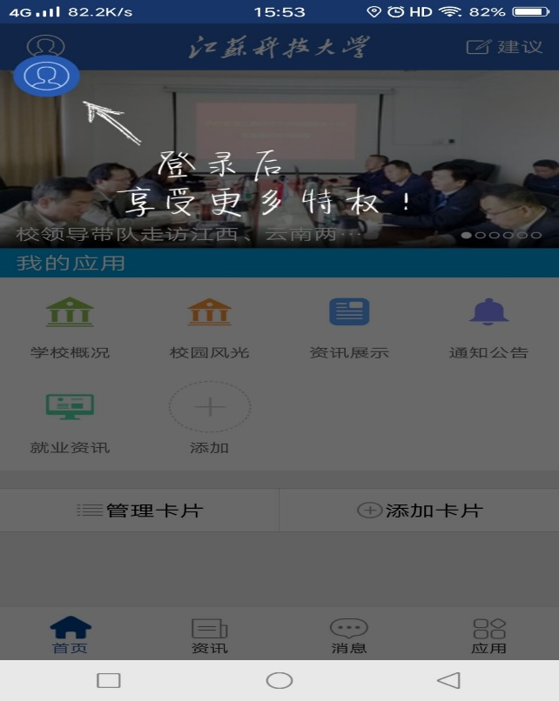
- 点击头像详情
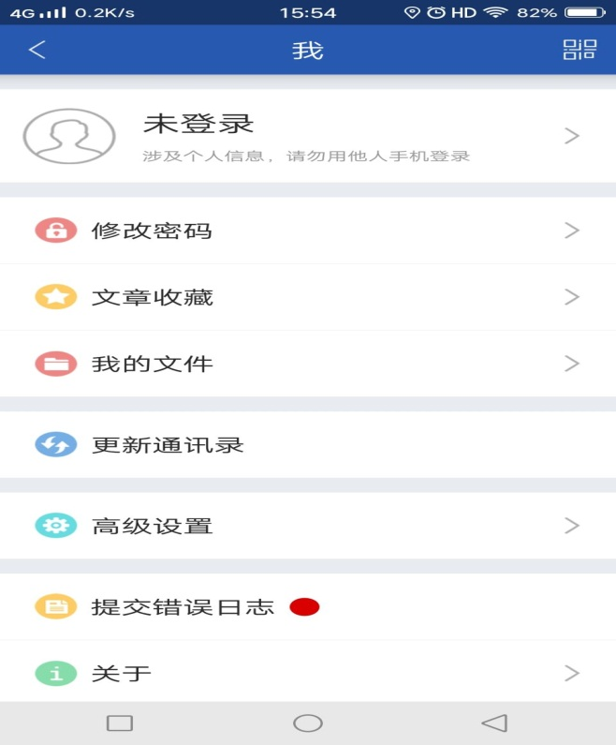
- 输入用户名和密码（与信息门户保持一致）
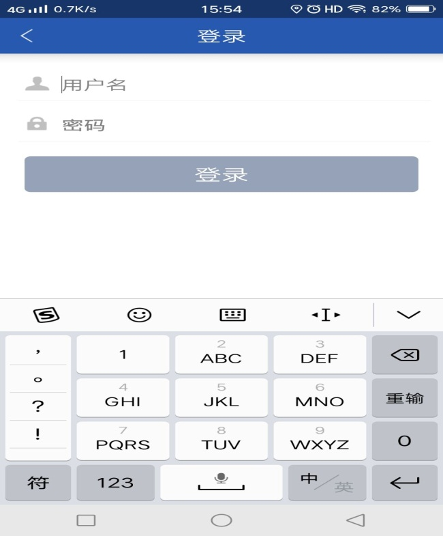
三．学生用户电子注册流程：
- 点击“电子注册”进入注册界面，费用缴清，即可点击注册。
- 如申请了助学贷款、学费减免或其他原因费用未缴的学生，需要提前进行缓交学费（缓交学费流程请查看第6页），学生可点击“缓交学费”流程并提交申请。缓交学费流程审批结束后，数据会同步至电子注册系统中，即可进行注册。
（1）移动科大APP操作界面
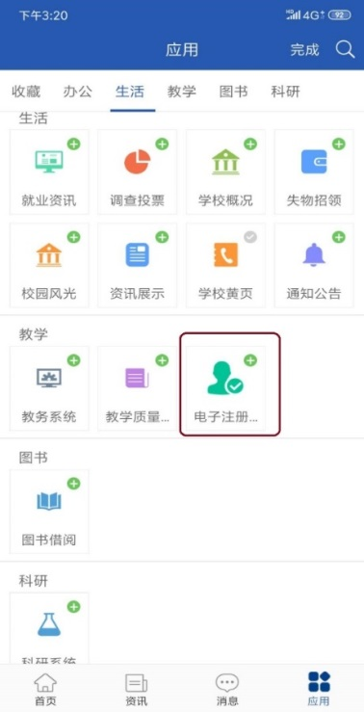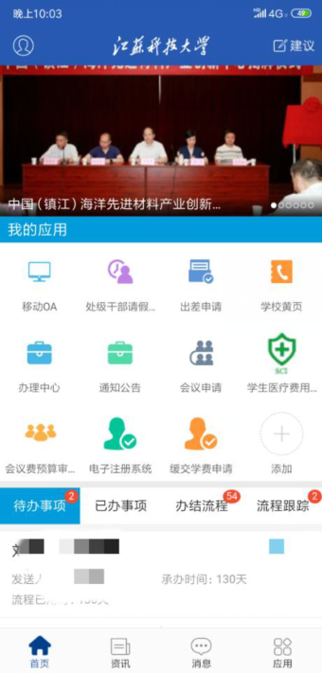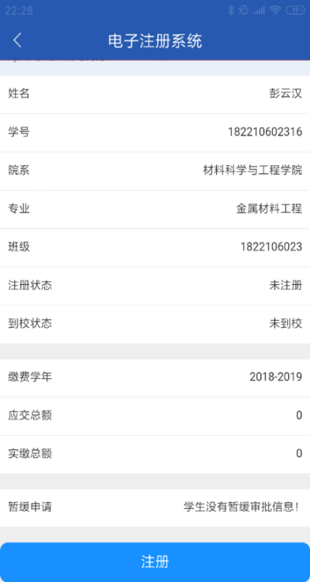
移动科大APP
（2）PC端操作界面
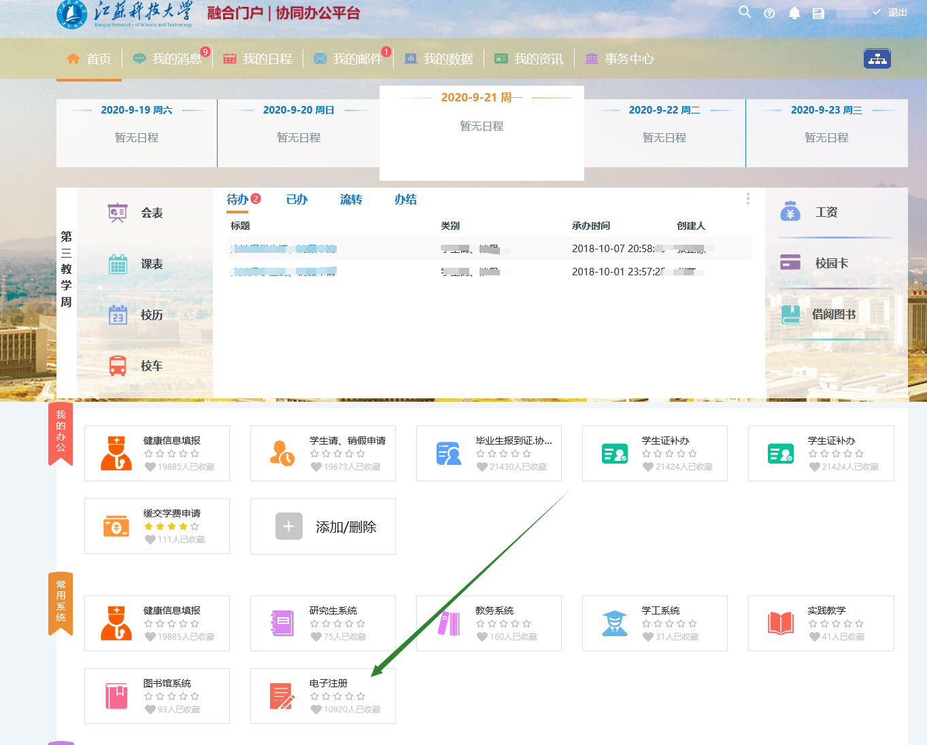
PC端
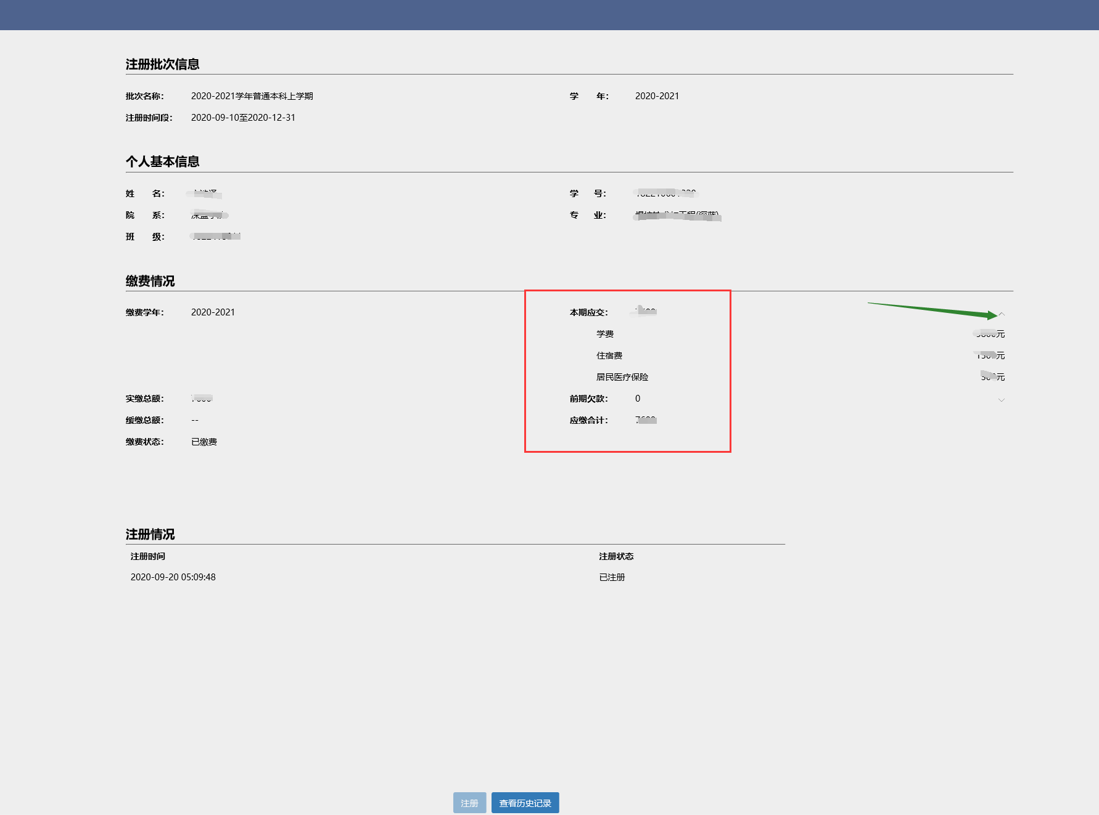
PC端
附：缓交学费流程：
- 移动科大APP操作界面
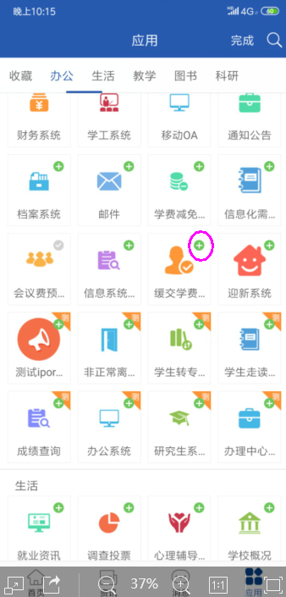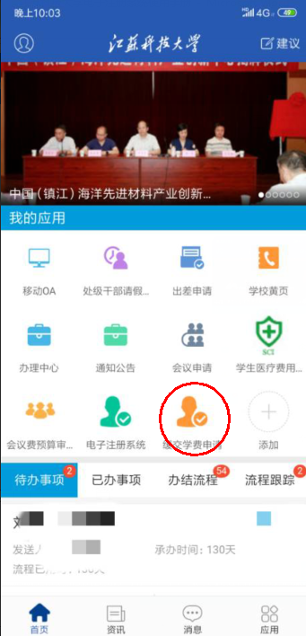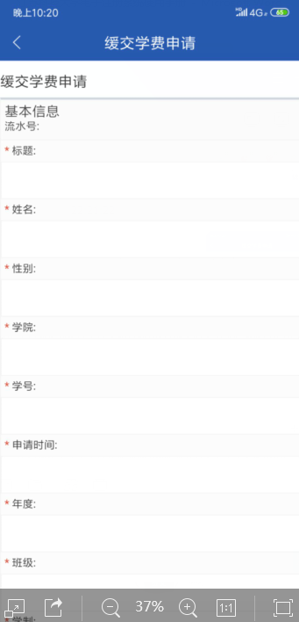
移动科大APP
- PC端操作界面
点击“缓交学费申请”。
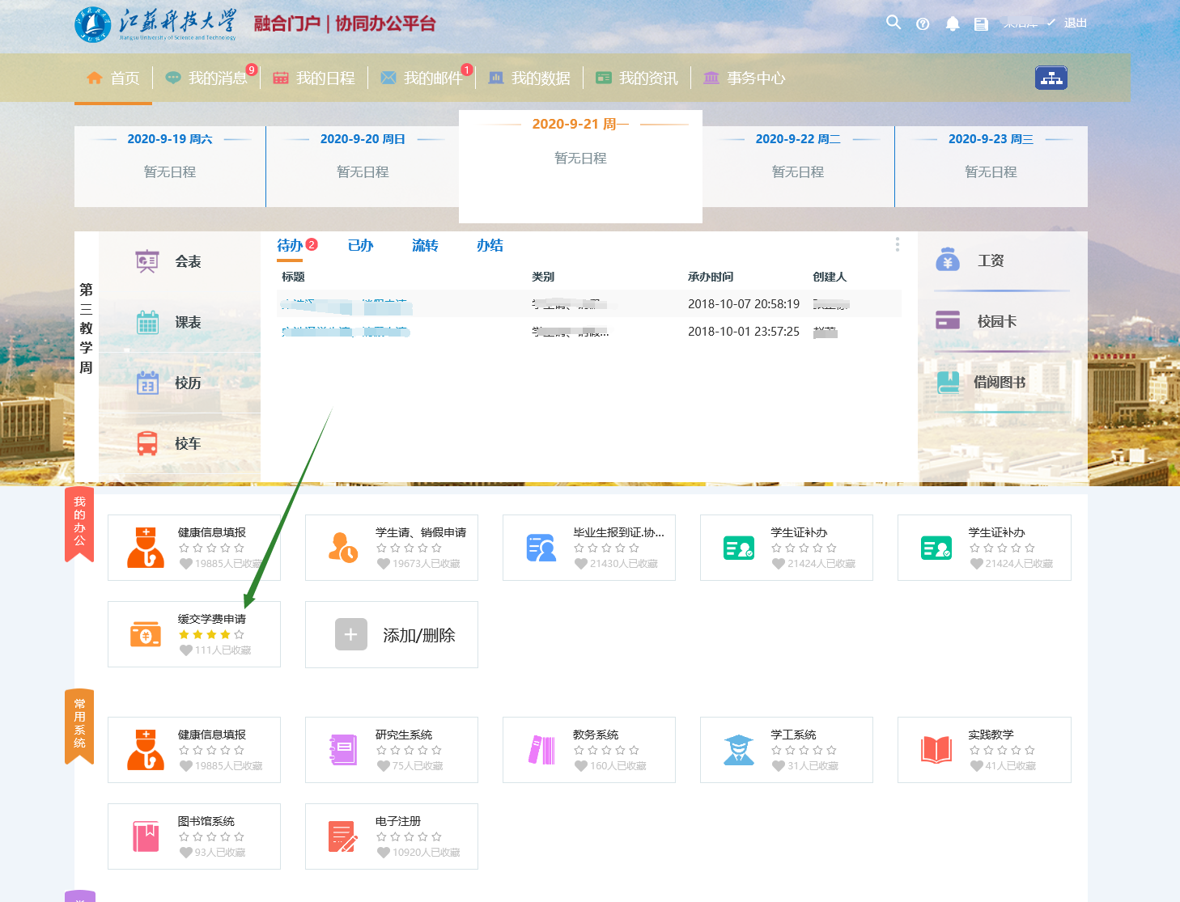
PC端
点击“我要办理”，进行办理，提交给辅导员。
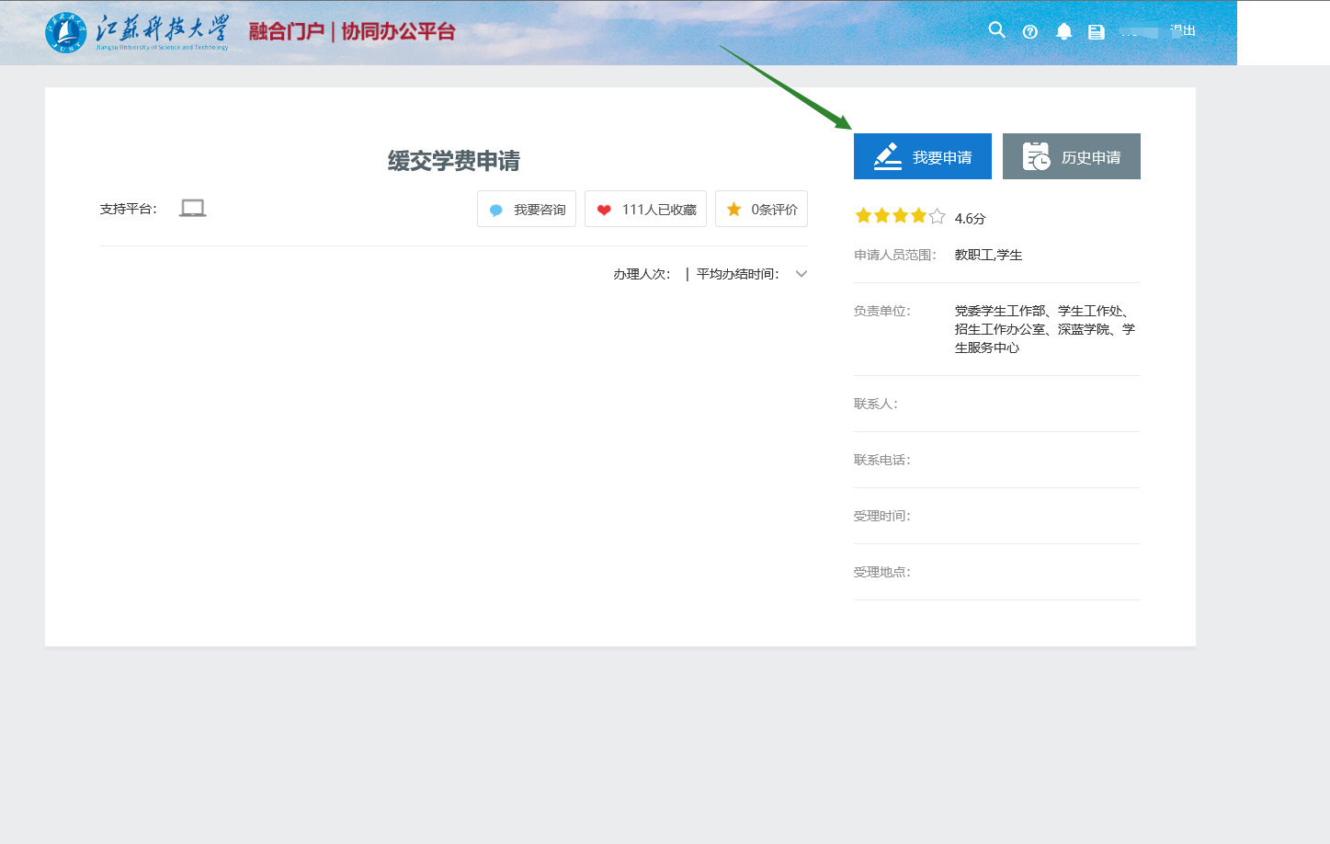
PC端
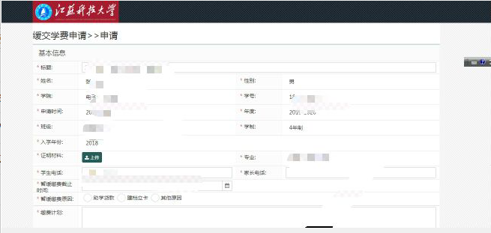
PC端

